CHƯƠNG III: TỔNG HỢP HỆ THỐNG ĐIỀU TỐC TURBINE

3.1. Đặt vấn đề.
Hệ thống điều tốc Turbine là một hệ thống điều khiển đa biến có mối liên hệ phức tạp giữa điện cơ và điện từ. Khi nghiên cứu bài toán với những điều kiện ban đầu, thông qua khai thác cơ sở và đo đạc thực tế ta thấy hệ mang tính phi tuyến mạnh. Trước hết nghiên cứu quá trình điện từ tác động lên quá trình điện cơ ta thấy: Với mỗi vùng tải (tải từ phía điện) sai số tốc độ khác nhau là rất lớn. Sai số tốc độ tại vùng tải nhỏ là nhỏ nhất (với điều tốc dải rộng), vùng tải nằm trong mức 85% - 95% tải định mức là tương đối nhỏ, vùng tải định mức thì sai số lớn hơn và vùng tải lớn nhất N_{max} thì sai số lớn nhất. Như vậy, các quan hệ điện từ lên điện cơ không hoàn toán tuyến tính. Khi nghiên cứu quá trình điện cơ lên điện từ cũng vậy với các giá trị tốc độ khác nhau (trong lân cận cho phép sai số tốc độ). Khi tốc độ nằm dưới tốc độ định mức , sự sai khác điện áp là rất lớn. Trong khi đó cũng với sự sai khác này, nếu tốc độ nằm ở phía dưới vùng tốc độ trên vùng tốc độ định mức thì sai khác là nhỏ hơn nhiều. Như vậy hệ mang tính chất phi tuyến mạnh.
Về sự tương tác dây chuyền giữa các quá trình ta cũng thấy rõ. Giả sử nghiên cứu quá trình nhận tải của máy phát, ngay tại thời điểm ban đầu điện áp ngoài việc bị sụt mạnh do điện kháng đồng bộ, do phản ứng gây nên. còn do lúc đó tốc độ sơ cấp bị sụt đột ngột vì hệ thống bơm nhiên liệu chưa kịp phản ứng. Điện áp tại thời điểm đó có độ sụt áp rất lớn dẫn đến hệ thống tự động điều chỉnh điện áp phải hoạt động tạo tín hiệu cường kích để tăng nhanh điện áp hao hụt. Cứ như vậy sau một thời gian quá độ đủ để hệ thống tự ổn định.
Sự tác động của hệ thống điện từ lên điện cơ đó là do mômen máy phát, mômen này chính là mômen phụ tải tác động lên hệ cơ. Mặt khác hệ tác động lên điện từ chính là sự tác động của tốc độ chính, tốc độc cũng sẽ làm thay đổi điện áp của máy phát.
Như vậy sự tương tác giữa quá trình điện cơ và điện từ là một quá trình phức tạp, sự ràng buộc mang tính chất dây chuyền.
Một mặt do mối quan hệ giữa các thông số mang tính phi tuyến và mặt khác các thông số luôn thay đổi, chính vì vậy sẽ rất khó khăn khi xác định được bộ điều khiển theo phương pháp truyền thống.
Nội dung của chương này sẽ mặc định các thông số ổn định, các quan hệ phi tuyến sẽ được tuyến tính hoá chính vì vậy sẽ dễ dàng cho việc tổng hợp và thiết lập bộ điều chỉnh hệ thống.

3.2. Mô hình toán học.
3.2.1. Khâu turbine.
Ta có : M_{d} – M_{c} = Jd$ω$/dt (3 -1)
J là mô men quán tính của Rôto tổ máy thuỷ lực.
$ω$ tốc độ góc của Rôto tổ máy.
M_{d} là mô men chuyển động của turbine.
M_{c} là Rôto chuyển động của rôto tổ máy.
t là thời gian.
M_{d} = N_{t} /$ω$ = $γ$QH$η$/$ω$ (3- 2)
$⇒$ M_{d}(p) – M_{c}(p) = J.p. $ω$(p)
$⇒$ $γ$H.$η$.Q(p)/ $ω$- M_{c} = Jp$ω$(p)
$⇒$K_{n}.Q(p)- M_{c} = J.p. $ω$(p)
Mặt khác theo công thức (2-3) ta có:
Q = $\frac{\frac{η_{\text{lt}}\text{gH}}{ω}+U_{2}^{2}}{\frac{U_{1}\text{.}\text{cot}{gα}_{0}}{2{πr}_{1}b_{0}}+\frac{U_{2}}{F_{2}\text{cot}{gβ}_{2}}}$ (3-3)
Q = f($α_{0}$)= K_{Q}. $α_{0}$= dQ/d$α_{0}$ ($α_{0}$ = $α_{\text{dm}}$)
Turbine là khâu quán tính vì vậy ta có thể mô hình toán học khâu Turbine.
Hình 3-1. Mô hình toán học khối Turbine.
Ta có: K_{n}=$γ$H$η$/$ω$_{đm} = $\frac{9,\text{81}\text{.}\text{30}}{\text{14},\text{27}}$= 20,62 (3-4)
J = GD²/4g = $\frac{\text{182}\text{.}N\text{.}T_{S_{1}}}{4g\text{.}n_{0}^{2}\text{.}β_{0}}=\frac{\text{182}\text{.}\text{40}\text{.}{\text{10}}^{3}\text{.}\text{17}\text{.}0,7}{4\text{.}\text{10}\text{.}2,{\text{27}}^{2}\text{.}0,4}=\text{ 1050}\text{.}\text{103 }(\text{kGm})$ (3-5)
Q = $\frac{A}{B\text{.}\text{cot}gα+C}$ (3-6)
A = $\frac{η\text{.}g\text{.}H}{ω}+ω\text{.}r_{2}^{2}=\frac{0,9\text{.}\text{10}\text{.}\text{30}}{\text{14},\text{27}}+\text{ 14,27}\text{.}\text{1,52 }=\text{ 520}$
B = $\frac{1}{2{πb}_{0}}$= $\frac{1}{2\text{.}3,\text{14}\text{.}1,5}=\text{ 0,106}$
C = $\frac{r_{2}}{F_{2}}\text{cot}{gβ}_{2}=\frac{1,5}{6,\text{25}}\text{.}\text{cot}g{\text{75}}^{0}=0,\text{07}$
$\frac{\text{dQ}}{dα}=\frac{A\text{.}B}{{\text{sin}}^{2}α\text{.}(B\text{.}\text{cot}gβ+C)^{2}}=\frac{\text{51}\text{.}0,\text{106}}{{\text{sin}}^{2}{\text{77}}^{0}(0,\text{106}\text{.}\text{cot}g{\text{75}}^{0}+0,\text{106})^{2}}=\text{520}$
Vậy K_{Q} = 520.

3.2.2. Khâu khuếch đại.
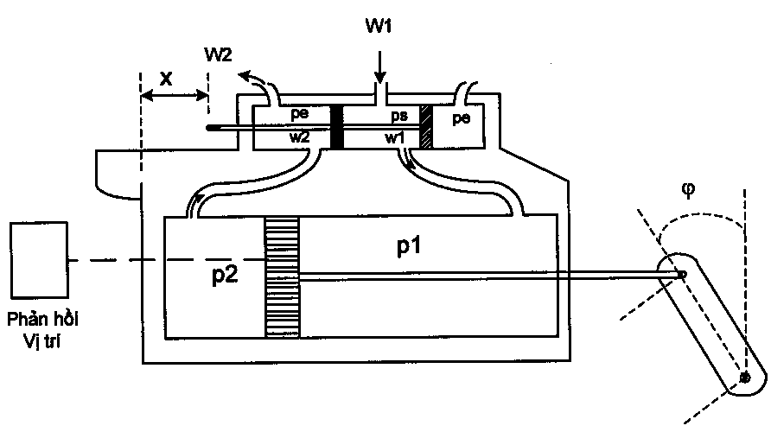
Hình 3-2. Hình vẽ động cơ thuỷ lực.
Động cơ thuỷ lực có công thức:
$\frac{dα}{\text{dt}}=\frac{\sqrt{P_{s}−P_{e}}}{\sqrt{2}\text{.}A\text{.}ρ\text{.}R\text{.}l}\text{.}x$ (3-7)
$⇒$p.$α$(p) = K_{s}. p(x) $⇒$ $α$(p) = $\frac{K_{s}}{p}\text{.}x(p)$
Tính ra K_{s} = 5
Để làm dịch chuyển kim van trượt một đoạn là x cần phải có hệ thống điện khí nén khi tác động điện áp U(p) sẽ làm dịch chuyển đoạn x. Ta có:
x(p) = $\frac{K_{x}}{T_{x}\text{.}p+1}U(p)$ (3-8)
Như vậy hàm truyền đạt động cơ thuỷ lực
Hình 3-3. Hàm truyền khối khuếch đại.
Trong đó K_{x} = 0,2/10 = 0,02
T_{x} = 0,1

3.2.3. Các khâu đo.
3.2.3.1. Khâu đo vị trí.
Sử dụng cảm biến đo vị trí là công tắc hành trình. Độ lớn mở cánh hướng sẽ tỉ lệ với điện áp đầu ra của khâu đo. Ta có hàm truyền khâu đo:
F_{u}(p) = $\frac{K_{α}}{T_{α}\text{.}p+1}$ (3-9)
K$α$ = 10/0,3 = 33; T$α$ = 0,1
3.2.3.2. Khâu đo tốc độ.
Là cảm biến quang bao gồm một đầu phát và một đầu thu, khi phát thì ánh sáng sẽ phản xạ từ trục Turbine đến đầu thu. Tốc độ càng cao thì tần số lượng xung điện áp phát ra càng nhiều sau đó các xung này vào đầu vào của bộ biến đổi D/A chuyển về tín hiệu điện áp, điện áp càng cao ứng với tốc độ càng lớn. Ta có hàm truyền:
$Fω(p)=\frac{Kω}{T_{ω}p+1}$ (3 -10)
K$ω$ = 10/50 = 0,2
$T_{ω}$ = 0,001
3.3. Tổng hợp hệ thống.
3.3.1. Tổng hợp mạch vòng vị trí.
Hình 3-4. Sơ đồ cấu trúc mạch vòng vị trí.
Với các tham số T$α$ = 0,001; K_{s} = 5; K_{x} = 0,02; T_{x} = 0,005; K$α$ = 33;
Ta có: S₀₁(p) = $\frac{K_{α}\text{.}K_{x}\text{.}K_{s}}{p(T_{α}p+1)(T_{x}+1)}=\frac{K_{1}}{p(T_{α}p+1)(T_{x}p+1)}$ (3- 11)
Do T_{x} và T$α$ là những hằng số thời gian bé vì vậy áp dụng theo tiêu chuẩn modul tối ưu thì bộ điều chỉnh R$α$ là một khấu khuếch đại R$α$ = k. Ta cũng có:
S₀₁(p) = $\frac{K_{1}}{p(T_{\sum{}p+1)}}$ , trong đó T = T_{x} + T$α$
Hàm truyền đạt hệ kín:
F_{1k} = $\frac{R_{α}S_{\text{01}}}{1+R_{α}\text{.}S_{\text{01}}}=\frac{k\text{.}k_{1}}{T_{\sum{}p^{2}+p+k\text{.}k_{1}}}=\frac{1}{\frac{T_{\sum{}}}{k\text{.}k_{1}}+\frac{1}{k\text{.}k_{1}}\text{.}p+1}$ (3-12)
Mặt khác áp dụng theo tiêu chuẩn modul đối xứng ta có:
F_{1k}= $\frac{1}{2\text{.}T^{2}\text{.}p^{2}+2\text{Tp}+1}$ (3-13)
Suy ra: $\frac{1}{k\text{.}k_{1}}$= 2.T; T = T
$\frac{T_{\sum{}}}{k\text{.}k_{1}}=2T^{2}$
$⇒$ k = $\frac{1}{2T_{\sum{}\text{.}K_{1}}}$
Tính toán:
T = T_{x} + T$α$ = 0,005+ 0,001 = 0,006
K₁ = K_{s}.K_{x.}K$α$= 0,002.5.37 = 0,37
$⇒$ K = $\frac{1}{2\text{.}0,\text{006}\text{.}0,\text{37}}$ = 252,5

3.3.2. Tổng hợp mạch vòng điều chỉnh tốc độ.
Ta có hàm truyền đạt kín mạch vòng vị trí
F_{1k} = $\frac{1}{2\text{.}T^{2}\text{.}p^{2}+2\text{Tp}+1}$$\frac{1}{2\text{Tp}+1}$= $\frac{1}{0,\text{012}p+1}$ (3-14)
Như vậy ta có mạch vòng phản hồi tốc độ
Hình 3-5. Mạch vòng phản hồi tốc độ.
Ta có: S₀₂ = $\frac{K_{ω}\text{.}K_{Q}\text{.}K_{n}}{J\text{.}p(T_{ω}p+1)(2\text{Tp}+1)(1+T_{n}p)}=\frac{K}{p(T_{ω}p+1)(2\text{Tp}+1)(1+T_{n}p)}$ (3-15)
Trong đó: K = $\frac{K_{ω}\text{.}K_{Q}\text{.}K_{n}}{J}=\frac{0,2\text{.}\text{520}\text{.}\text{20},\text{62}}{\text{1050}\text{.}{\text{10}}^{3}}$= 0,02 (3-16)
Áp dụng tiêu chuẩn tối ưu đối xứng ta có bộ điều chỉnh tốc độ là bộ điều chỉnh PID có công thức:
R_{f} = K_{p} + K_{d}.p + $\frac{K_{i}}{p}$
Hàm chuẩn tối ưu đối xứng có dạng:
F_{DX}(p) = $\frac{1+4T_{σ}p}{1+4T_{σ}p+8T_{σ^{2}}p^{2}+8T^{3_{σ}}p^{3}}$ (3-17)
Ta có:
F_{h}(p) = R_{f}.S₀₂ = R_{f}. $\frac{K}{p(T_{ω}p+1)(2\text{Tp}+1)(1+T_{n}p)}$ (3-18)
$⇒$F_{k}(p) = $\frac{F_{h}}{1+F_{h}}=$$\frac{R_{f\text{.}}K}{R_{f\text{.}}K+p(T_{ω}p+1)(2\text{Tp}+1)(1+T_{n}p)}$ (3-19)
Hàm truyền đạt kín của bộ điều tốc áp dụng theo tiêu chuẩn tối ưu đối xứng:
F_{k}(p)= F_{ĐX}
$⇒$ $\frac{R_{f\text{.}}K}{R_{f\text{.}}K+p(T_{ω}p+1)(2\text{Tp}+1)(1+T_{n}p)}$ = $\frac{1+4T_{σ}p}{1+4T_{σ}p+8T_{σ^{2}}p^{2}+8T^{3_{σ}}p^{3}}$
$⇔$$R_{f}\text{.}K\text{.}8\text{.}T_{σ}^{2}(1+T_{σ})=p(T_{ω}p+1)(2\text{Tp}+1)(T_{n}+1)(1+4T_{σ})$
$⇔$$R_{f}\text{.}K\text{.}8\text{.}T_{σ}^{2}=p(T_{ω}p+1)(2\text{Tp}+1)(1+4T_{σ})$
$⇔$(K_{p} + K_{d}.p + $\frac{K_{i}}{p}$)$K\text{.}8\text{.}T_{σ}^{2}=p(T_{ω}p+1)(2\text{Tp}+1)(1+4T_{σ})$
Thực hiện phép biến đổi ta được phương trình hệ số của phương trình đặc tính:
$\begin{aligned}\left\{8\text{.}T_{σ}^{2}\text{.}T_{ω}=8K_{d}\text{.}K\text{.}T_{σ}^{2} | \right.\left\{8\text{.}T^{2}+6T_{σ}\text{.}T_{ω}=8K_{p}\text{.}K\text{.}T_{σ}^{2} | \right.\end{aligned}$ (3-20)
$⇔$$\begin{aligned}\left\{K_{d}=\frac{T_{ω}}{K}=\frac{{\text{10}}^{−3}}{2\text{.}{\text{10}}^{−3}}=0,5 | \right.\left\{K_{p}=\frac{8\text{.}T^{2}+6T_{σ}\text{.}T_{ω}}{8K\text{.}T_{σ}^{2}}=\frac{8\text{.}({\text{10}}^{−3})^{2}+6\text{.}{\text{10}}^{−3}\text{.}{\text{10}}^{−3}}{8\text{.}2\text{.}{\text{10}}^{−3}\text{.}({\text{10}}^{−3})^{2}}=\text{875} | \right.\end{aligned}$ (3-21)
Vậy bộ điều chỉnh tốc độ tìm được có hàm truyền là:
R_{f} = 875+ $\frac{\text{437},5}{p}$ + 0,5.p (3-22)

3.3.3. Mô phỏng hệ thống điều chỉnh Turbine.
Mô phỏng hệ thống điều chỉnh turbine bằng phần mềm Mathlab Simulink của:
“ The math Works”.
3.3.3.1. Sơ đồ cấu trúc bộ điều tốc trong Simulink.

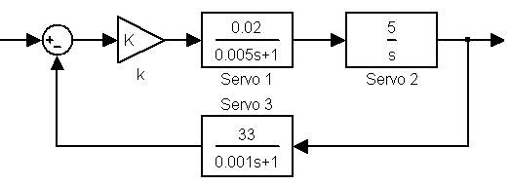  Mạch vòng điều khiển vị trí | 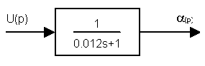  Hàm truyền tương đương
Hình 3-6a. Sơ đồ mô phỏng bộ điều khiển vị trí.
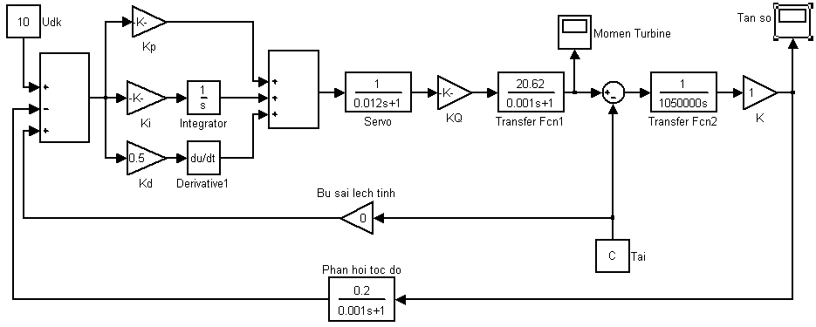
Hình 3 -6b. Sơ đồ cấu trúc hệ thống điều tốc
3.3.3.2. Kết quả mô phỏng.
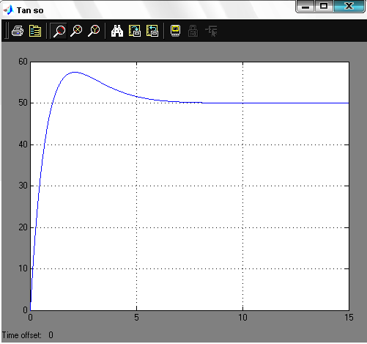
Hình 3 – 7. Kết quả mô phỏng với thông số PID như tính toán

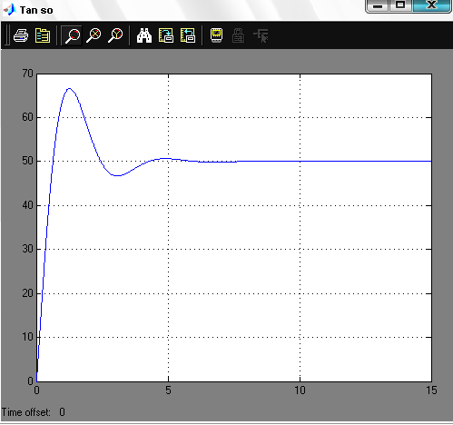
Hình 3 – 8: Khi tăng hệ số Ki
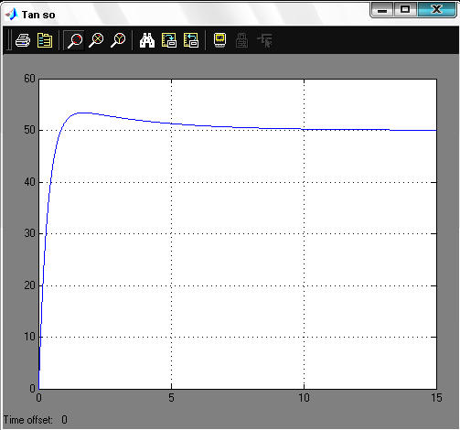
Hình 3 – 9: Khi tăng hệ số Kp.
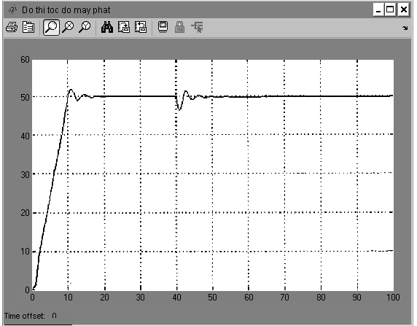
Hình 3-10: Đồ thị khởi động Turbine và cho ăn tải sau 40 giây.
Kết luận chương
Từ kết quả mô phỏng đã phản ánh đúng quá trình làm việc của bộ điều tốc. Quá trình khởi động bộ điều tốc turbine sau một thời gian hệ sẽ đạt tới trạng thái xác lập, sau khi hệ ổn định tại tần số định mức f = 50Hz sẽ đóng tải vào khi đó tốc độ sẽ bị giảm xuống tới một giá trị cho phép (< 2%) sau đó dưới tác động của bộ điều chỉnh tần số sẽ về trạng thái định mức nhưng đặc tính tốc độ không đạt như ban đầu. Từ kết quả mô phỏng cũng cho phép ta có thể hiệu chỉnh lại thông số của bộ điều khiển PID nhằm đạt được đáp ứng như mong muốn, một phương pháp điều khiển tốt hơn đó là phương pháp điều chỉnh tuyến tính LQ (Linear Quadratic).

